河南省招生办公室
关于2019年下半年中小学教师资格考试
（笔试）报名有关事项的公告

根据教育部考试中心《关于2019年中小学教师资格考试考务相关事项的通知》(教试中心函〔2018〕231号)、河南省教育厅《关于印发〈河南省中小学教师资格考试和定期注册制度改革实施方案（试行）〉的通知》（教人〔2015〕501号）等文件规定，现将2019年下半年我省中小学教师资格考试（笔试）报名有关事项公告如下：
一、 重要提示
（一）请考生在报考前认真阅读本公告，详细了解报考条件等相关要求后再开始报名。如因不符合报考条件或弄虚作假造成面试、认定等后续环节不能完成，一切后果由考生本人承担。
（二）考生本人通过教育部考试中心中小学教师资格考试网（http://ntce.neea.edu.cn）的报名系统进行报名，并对本人所填报的个人信息和报考信息真实性、准确性负责。笔试报名个人信息错误的考生，将无法通过面试资格审查。禁止培训机构或学校团体替代考生报名。如因委托培训机构或他人代理报名造成报名信息错误，后果由考生本人承担。
（三）所有考生报名前需要重新进行注册，重新注册操作不影响考生之前已获得的其他科目成绩。
（四）非首次报考且需保留笔试单科合格成绩的考生，需要特别注意检查填写信息，特别是姓名、证件号码、照片信息的真实性和准确性，避免出现因前后信息不一致引起的笔试单科成绩无法保留问题。
（五）考生若忘记密码可通过报名系统提示功能重置密码，报名系统将通过短信发送新密码到考生报名时所填报的手机。手机短信为考生重新获取密码的重要途径。在参加中小学教师资格考试期间，请考生慎重更换手机号码。
（六）笔试单科合格成绩有效期2年，全国统考省份通用。在外省参加过全国中小学教师资格考试，笔试成绩合格且在有效期内的科目，在满足我省报考条件的前提下，不用重复报考。
（七）所有科目考试均采用纸笔方式进行。
（八）根据教育部《关于取消一批证明事项的通知》（教政法函〔2019〕12号）文件精神，从2019年下半年开始，取消申请中小学、幼儿园教师资格考试和认定时提交的工作单位或者人事关系证明，改为居住证，请考生提前办理居住证，面试现场确认时须提供原件。
（九）考生须提前在学信网（https://www.chsi.com.cn）上查询《教育部学籍在线验证报告》（样例见附件1）或《教育部学历证书电子注册备案表》（样例见附件2），为笔试网上报名和面试现场确认做准备。如学信网上无法查询到学历证书电子注册备案表，请提前到学历认证中心进行学历认证。在港澳台地区、境外高校获得学历(学位)证书的考生，请到教育部留学服务中心认证。
（十）从本次考试开始，考生报名信息采集有所变化：
1.取消采集考生“工作单位”或者“人事关系证明”所在地信息。
2.增加采集考生“居住证”申领所在地信息。
3.针对普通高校在校生，新增“学制”、“当前年级”、“专业”、“学籍学号”、“学信网在线验证码”等信息。学籍学号请填写学信网（https://www.chsi.com.cn）中的学籍学号信息，并在“有无学信网学籍学号”信息项中选择“有”。请将本人学信网上查到的《教育部学籍在线验证报告》中“在线验证码”复制、粘贴至“学信网在线验证码”信息栏中。考试报名所填学籍学号信息须与学信网上备案一致，一旦校验发现不一致，将会被取消“报名资格”或“考试成绩”，所缴报名费不予退还。
4.针对已毕业考生，新增“最高学历证书编号” 、“学信网在线验证码”信息采集。在大陆就读并于2001年后已获得国家承认的各类高等教育学历证书考生，请填写学信网（https://www. chsi.com.cn）的学历证书编号信息，并在“有无学信网学历证书编号”项选择“有”。请将本人学信网上查到的《教育部学历证书电子注册备案表》中“在线验证码”复制、粘贴至“学信网在线验证码”信息栏中。考试报名所填“最高学历证书编号”信息须与学信网上备案一致，一旦校验发现不一致，将会被取消“报名资格”或“考试成绩”，所缴报名费不予退还。
在大陆就读并于2001年前已获得国家承认的各类高等教育学历证书考生，或在港澳台地区、境外高校获得学历证书的考生，如在学信网上查询不到本人学历证书编号信息，可在“有无学信网学历证书编号”信息栏选项中选择“无”，并在“最高学历证书编号”信息项填写本人已获学历的“证书编号”。
（十一）我省中小学教师资格考试以省辖市为考区。考生在选择考区时应选择户籍所在地或居住证申领地或学籍所在地的省辖市。各考区在辖内的县（市）、区设若干考点，考区对考生参加考试的考点随机编排，请考生打印准考证时关注考点位置，合理安排交通、食宿；考前请考生严密关注前往考点的道路、交通等情况，以免耽误考试，考点不提供机动车停车位，请考生选择合适的交通方式赴考。
（十二）报名的主要流程为：注册、报名、提交、市招办审核、考生缴费、完成报名。考生提交报名信息后，须及时关注审核情况，审核通过后，须及时缴费，方可完成报名。若未在规定时间提交报名信息，或没有及时缴费，视为放弃当次报考。
（十三）考生应仔细检查填报的个人基本信息，确保真实无误，缴费成功后，无法进行更改。若在各项审核、考试、认定阶段发现考生重要信息存在虚假填报或填报不实，将会被取消“报名资格”或“考试成绩”，所缴报名费不予退还。
二、考试安排
（一）网上报名时间：9月3日至8日17:00。
（二）网上审核时间：9月3日至10日17:00。
（三）网上缴费时间：9月3日至11日24:00。
（四）全国统一考试日期11月2日，各类别考试科目与时间安排如下：
时 间  类 别 | 11月2日（星期六）
时 间  类 别 | 上 午 | 下 午
时 间  类 别 | 9:00-11:00 | 13:00-15:00 | 16:00-18:00
幼 儿 园 | 综合素质(幼儿园) | 保教知识与能力
小 学 | 综合素质(小学) | 教育教学知识与能力
初级中学 | 综合素质(中学) | 教育知识与能力 | 学科知识与教学能力  （初级中学）
高级中学 | 综合素质(中学) | 教育知识与能力 | 学科知识与教学能力  （高级中学）
中职文化课 | 综合素质(中学) | 教育知识与能力 | 学科知识与教学能力  （高级中学）
中职专业课 | 综合素质(中学) | 教育知识与能力
中职实习指导 | 综合素质(中学) | 教育知识与能力
三、报考条件
（一）遵守《中华人民共和国宪法》和法律，热爱教育事业，具有良好的思想品德。
（二）具备符合从事教育教学工作的身体条件，符合申请认定教师资格的体检标准。
（三）符合以下学历条件
1．报考幼儿园教师资格的，应当具备幼儿师范学校毕业及以上学历。特别强调：普通中等职业学校毕业生不符合报考幼儿园教师资格的学历条件；
2．报考小学教师资格的，应当具备大学专科毕业及以上学历；
3．报考初级中学教师资格的，应当具备大学本科毕业及以上学历；
4．报考高级中学和中等职业学校（文化课、专业课）教师资格的，应当具备大学本科毕业及以上学历；
5．报考中等职业学校实习指导教师资格的，应当具备大学专科毕业及以上学历，并具有相当助理工程师及以上专业技术职务或者中级及以上工人技术等级。
（四）考生类别
1.河南省普通高等学校在校生报名条件：河南省内普通高等学校大专（含五年一贯制、“3+2”、普通类两年制、三年制）毕业班学生、普通本科三年级及以上学生、专升本三年级及以上学生，可在就读学校所在地报考，其他年级的学生不得报考，否则资格认定无法通过，或事后查实不符合报名条件的，责任由考生自负。
在读研究生不受年级限制，可在就读学校所在地报考。
特别强调：以上考生报考类别应具备学历条件须与本人毕业时取得的学历层次相适应，如不按要求的条件报名考试的，造成面试审核无法通过的，考生责任自负。
2.非普通高等学校在校生报名条件：具有河南户籍或持有有效期内的河南省居住证，并取得相应学历。
3.港澳台居民报名相关事宜
根据《教育部办公厅、中共中央台湾工作办公室秘书局、国务院港澳事务办公室秘书行政司关于港澳台居民在内地（大陆）申请中小学教师资格有关问题的通知》（教师厅〔2019〕1号）文件精神和河南省教育厅有关要求，在河南省学习、工作和生活的港澳台居民，凡遵守《中华人民共和国宪法》和法律，拥护中国共产党领导，坚持社会主义办学方向，贯彻党的教育方针，根据自愿原则，可申请参加中小学教师资格考试。可凭港澳台居民居住证、港澳台居民来往内地通行证、五年有效期台湾居民来往大陆通行证报考，其他报名条件、程序和提交材料与我省其他考生相同。
（五）报名受限条件
被撤销教师资格的，5年内不得报名参加考试；受到剥夺政治权利，或故意犯罪受到有期徒刑以上刑事处罚的，不得报名参加考试。曾参加教师资格考试有作弊行为的，按照《国家教育考试违规处理办法》的相关规定执行。
四、报名流程
第一步：登录“中小学教师资格考试网站”（ http://ntce.neea.edu.cn），进入报名系统，选择“河南”。
第二步：注册。每次笔试报名前，考生须注册取得网报系统登录密码（帐号为本人姓名及居民身份证号），当次考试有效。
第三步：签订诚信考试承诺书。注册成功的考生必须先阅读考试承诺，确认遵守《诚信考试承诺书》的方可进行下一步操作。
第四步：填报个人信息。考生本人须如实填写姓名、性别、证件号码、户籍、居住证、是否在校生、学籍学号、毕业（在读）学校、最高学历层次、最高学历证书编号等信息。填写后需自行核对个人基本信息的正确性，如因个人原因填写错误，造成准考证身份信息与本人居民身份证（港澳台居民居住证、港澳居民来往内地通行证、五年有效期台湾居民来往大陆通行证）不一致的，视为信息不符，不得入场考试。所填学籍学号信息和“最高学历证书编号”信息须与学信网上备案一致，如因为相关信息错误导致面试、认定等后续环节不能完成，由考生个人负责。
第五步：上传个人照片。照片要求：本人近6个月以内的免冠、正面、彩色、白底证件照。照片中显示考生头部和肩的上部，不允许戴帽子、头巾、发带、墨镜。照片格式为jpg/jpeg，不大于200K。照片将用于准考证及考试合格证明，请考生严格按照要求上传，如上传非证件照，将不能通过审核。
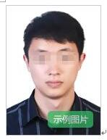
第六步：笔试报名。根据页面提示操作，选择考区、报考类别和考试科目。考区应选择户籍所在地或居住证申领地或学籍所在地的省辖市。考生报名时须一次性选报所报考试科目，考试科目列表见附件3。
第七步：报名信息审核。为方便考生报考，笔试报名不进行现场资格审核，在面试和资格认定审核时，对不符合报考条件或笔试报考信息有误的，相关机构将不予审核通过。考生网上报名后，由各省辖市招办在规定时间内安排专人开展网上审核工作，及时对本考区所有报考考生信息的规范性进行检查。
考生在审核期限内登录网报系统查验审核状态，审核未通过的考生，请及时登陆报名系统根据未通过原因修改个人信息。修改完毕保存后，需按照报名流程重新选择类别、省份、考区、报考科目，然后提交，重新接受审核，否则为无效报名。审核未通过的考生务必于考区确认截止时间前重新提交报名申请，逾期视为自动放弃报名。
第八步：网上缴费。通过审核的考生，在网上缴费截止日期前，考生再次登录网上报名系统，按照系统提示进行在线支付考试费，缴费完成即为报名成功。审核通过未缴费状态，如需修改个人信息，须考生本人持本人居民身份证到考区所在市招办申请取消审核，由考生本人重新登录系统进行修改后再次提交审核。没有在规定时间缴费者按自动放弃报名处理，逾期不再补办。网上支付流程图见附件4、报名流程图见附件5。
五、报考科目及教材
（一）根据《教育部教师工作司关于中小学教师资格考试音、体、美专业考生公共科目单独编码的通知》（教师司函〔2017〕34号）文件要求：从2017年下半年考试开始，对音、体、美专业考生的笔试公共科目一、科目二（科目代码：201、202、301、302）实行单独编码（相应科目代码：201A、202A、301A、302A）考试内容暂与原科目相同。实行单独编码后，音、体、美专业考生在笔试报名时应选报单独编码的公共科目。取得201A、202A的合格考生，面试时仅限于参加小学类别的音、体、美专业科目；取得301A、302A的合格考生，面试仅限于初中、高中、中职文化课类别音、体、美专业科目。考生已获得科目201、202、301、302合格成绩，可相应替代科目201A、202A、301A、302A合格成绩；考生获得201A、202A、301A、302A合格成绩不可替代201、202、301、302合格成绩。
（二）根据《教育部教师工作司关于中小学教师资格考试增加“心理健康教育”等学科的通知》（教师司函〔2017〕41号）文件要求：自2017年下半年开始，中小学教师资格考试小学类别面试增设“心理健康教育”“信息技术”“小学全科”学科；初中、高中、中职文化课类别面试增设“心理健康教育”“日语”“俄语”学科，上述各类别新增学科的笔试科目一、科目二在笔试报考时选择相应的公共科目（201、202或301、302）。初中、高中、中职文化课类别新增学科的笔试科目三《学科知识与能力》结合面试一并考核。
（三）2015年（含）之前入学的全日制普通院校师范生和全日制教育硕士，申请认定与所学专业相同或相近任教学科的教师资格，仍执行直接认定的相关政策，跨学科认定应参加国家教师资格统一考试。
（四）考试不举办培训，亦不指定教材，考生可登陆中小学教师资格考试网站（http://ntce.neea.edu.cn）下载各科目的考试大纲，比照考试大纲知识点自行购买书籍、复习。
（五）有关教师资格考试的相关政策规定，请登录河南省教师资格网（http://jszg.haedu.gov.cn/）查询《关于印发河南省中小学教师资格考试和定期注册制度改革实施方案（试行）的通知》（教人﹝2015﹞501号）。
六、其它事项
（一）准考证打印。报名成功后，请考生于10月28日至11月2日登录“中小学教师资格考试网站”（ http://ntce.neea.edu.cn）自行下载并打印准考证，按照准考证上规定的时间、地点，凭准考证和居民身份证（港澳台居民居住证、港澳居民来往内地通行证、五年有效期台湾居民来往大陆通行证）参加考试。
（二）成绩查询。12月10日起，考生可登录“中小学教师资格考试网站”查询笔试成绩。如有异议，可在成绩公布后10个工作日内向省辖市招办提出书面复核申请（按教育部有关要求：复核主要检查是否考生本人试卷或本人应试信息、是否漏评、分数合计是否有误，不复核评分宽严）。
（三）违规处理。中小学教师资格考试属于《中华人民共和国刑法修正案（九）》中“法律规定的国家考试”范畴，考生在考试过程中，违反考试纪律作弊或提供虚假证明材料的，按照《国家教育考试违规处理办法》（教育部令第33号）和《中华人民共和国刑法修正案（九）》中规定接受有关部门的处理。
（四）收费标准。根据河南省有关部门核定的标准，我省中小学教师资格考试（笔试）报名考试费每人每科70元。
（五）咨询方式。报名期间，各考区开通咨询电话，请在工作日上午9:00-11:30，下午15:00 -17:30咨询。各考区笔试咨询电话详见附件6。有关教师资格考试的相关政策规定，请登录河南省教师资格网（http://jszg.haedu.gov.cn/）查询。

附件: 1.教育部学籍在线验证报告（样例）

2.教育部学历证书电子注册备案表（样例）

3.中小学教师资格考试（笔试）科目代码列表

4.网上支付流程图

5.网上报名流程图

6.河南省教师资格考试（笔试）报名考区咨询电话

河南省招生办公室
2019年8月22日
附件1：
教育部学籍在线验证报告（样例）
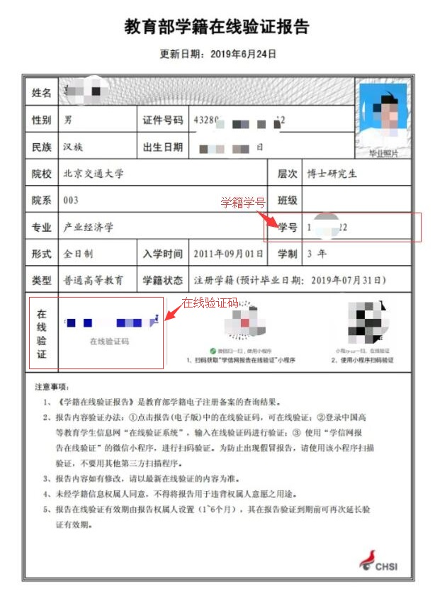

附件2：
教育部学历证书电子注册备案表（样例）

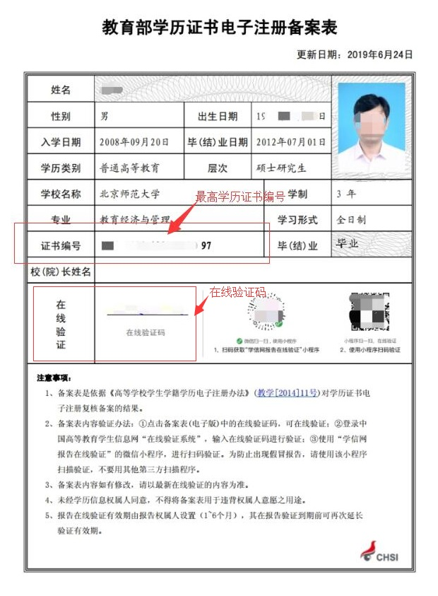
附件3
中小学教师资格考试（笔试）科目代码列表

序号 | 科目名称 | 科目  代码 | 备注
（一） | 幼儿园
 | 综合素质（幼儿园） | 101
 | 保教知识与能力 | 102
（二） | 小学
 | 综合素质（小学） | 201
 | 综合素质（小学）（音体美专业） | 201A
 | 教育教学知识与能力 | 202
 | 教育教学知识与能力（音体美专业） | 202A
（三） | 初中
 | 综合素质（中学） | 301 | 初中、高中相同
 | 综合素质（中学）（音体美专业） | 301A | 初中、高中相同
 | 教育知识与能力 | 302 | 初中、高中相同
 | 教育知识与能力（音体美专业） | 302A | 初中、高中相同
 | 语文学科知识与教学能力（初级中学） | 303
 | 数学学科知识与教学能力（初级中学） | 304
 | 英语学科知识与教学能力（初级中学） | 305
 | 物理学科知识与教学能力（初级中学） | 306
 | 化学学科知识与教学能力（初级中学） | 307
 | 生物学科知识与教学能力（初级中学） | 308
 | 思想品德学科知识与教学能力（初级中学） | 309
 | 历史学科知识与教学能力（初级中学） | 310
 | 地理学科知识与教学能力（初级中学） | 311
 | 音乐学科知识与教学能力（初级中学） | 312
 | 体育与健康学科知识与教学能力（初级中学） | 313
 | 美术学科知识与教学能力（初级中学） | 314
 | 信息技术学科知识与教学能力（初级中学） | 315
 | 历史与社会学科知识与教学能力（初级中学） | 316
 | 科学学科知识与教学能力（初级中学） | 317
（四） | 高中
 | 综合素质（中学） | 301 | 初中、高中相同
 | 综合素质（中学）（音体美专业） | 301A | 初中、高中相同
 | 教育知识与能力 | 302 | 初中、高中相同
 | 教育知识与能力（音体美专业） | 302A | 初中、高中相同
 | 语文学科知识与教学能力（高级中学） | 403
 | 数学学科知识与教学能力（高级中学） | 404
 | 英语学科知识与教学能力（高级中学） | 405
 | 物理学科知识与教学能力（高级中学） | 406
 | 化学学科知识与教学能力（高级中学） | 407
 | 生物学科知识与教学能力（高级中学） | 408
 | 思想政治学科知识与教学能力（高级中学） | 409
 | 历史学科知识与教学能力（高级中学） | 410
 | 地理学科知识与教学能力（高级中学） | 411
 | 音乐学科知识与教学能力（高级中学） | 412
 | 体育与健康学科知识与教学能力（高级中学） | 413
 | 美术学科知识与教学能力（高级中学） | 414
 | 信息技术学科知识与教学能力（高级中学） | 415
 | 通用技术学科知识与教学能力（高级中学） | 418

附件4

网上支付流程图

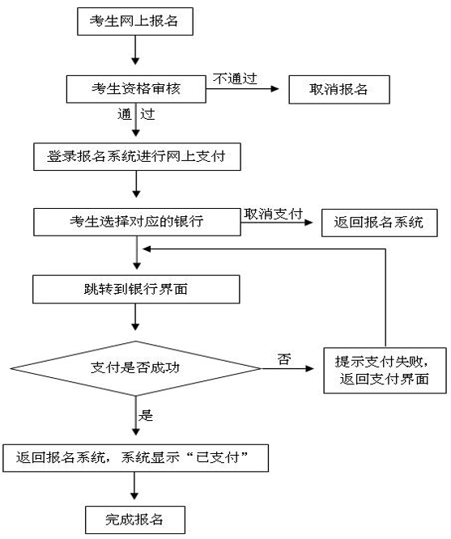

附件5

网上报名流程图

登陆http://ntce.neea.edu.cn

本次是否报过名？
已报过名

未报过名

注册
修改或查询
考生用自己的身份证号和姓名进行注册，密码由考生自己设置，考生填写个人身份信息

签订诚信考试承诺书

填写个人信息，上传照片，查看本人报名信息

笔试报名选择报考类别、考区和考试科目，核对无误后，点击报名按钮，提交报名信息

等待网上审核，审核通过后，所有信息不得更改

待网上审核通过后，在网上进行交费。2019年9月10日24:00网上缴费截止

2019年10月28日-11月2日考生本人凭身份证号、姓名和个人密码登陆报名系统查询、打印准考证。

附件6
河南省教师资格考试（笔试）报名考区咨询电话
考区名称 | 办公地址 | 咨询电话
郑州市 | 郑州市中原西路40号 郑州市招生办 | 0371-67882010  0371-67882020
开封市 | 开封市黄河大街北段27号 开封市招生办 | 0371-23886505
洛阳市 | 洛阳市西工区凯旋东路62号 洛阳市招生办 | 0379-63252373  0379-63937379
平顶山市 | 平顶山市光明路228号 平顶山市招生办 | 0375-4973009
新乡市 | 新乡市开发区创新路 新乡市招生办 | 0373-3519083
焦作市 | 焦作市丰收路2369号焦作市教育局 焦作市招生办 | 0391-2780816
安阳市 | 安阳市朝霞路北段安阳市教育局院内 安阳市招生办  官网：http://jyj.anyang.gov.cn/a/jiaoyuzhichuang/kaoshifuwu/ | 0372-2205708
濮阳市 | 濮阳市振兴路南段 濮阳市招生办 | 0393-8991785
濮阳市 | 濮阳市黄河东路576号 濮阳市华龙区招生办 | 0393-4495510
濮阳市 | 濮阳县工业路昌盛路交叉口东南角教育局办公楼一楼 濮阳县招生办 | 0393-3221031
濮阳市 | 清丰县政通大道中段 清丰县招生办 | 0393-7260611
濮阳市 | 南乐县仓颉西路154号 南乐县招生办 | 0393-6229551
濮阳市 | 范县新区杏坛路北段 范县招生办 | 0393-5268601
濮阳市 | 台前县纬六路中断路北县财政局综合楼 台前县招生办 | 0393-2233929
濮阳市 | 濮阳市五一路中段 濮阳市油田招生办 | 0393-4824935
鹤壁市 | 鹤壁市淇滨区黄河路283号 鹤壁市教育局 | 0392-3372812  0392-3372814
三门峡市 | 三门峡市大岭路与河堤路交叉口北堤西路820号  三门峡市招生办 | 0398-2816632  0398-2816605
三门峡市 | 三门峡市黄河路中段前进街道办事处院内  三门峡市湖滨区招生办 | 0398-2822692
三门峡市 | 三门峡市陕州区高阳路中段陕州区教育体育局 陕县招生办 | 0398-3834135
三门峡市 | 灵宝市新华路教育体育局 灵宝市招生办 | 0398-8654982
三门峡市 | 卢氏县青少年活动中心一楼招生服务大厅 卢氏招生办 | 0398-7878474
三门峡市 | 渑池县双拥路南段 渑池招生办 | 0398-4880515
三门峡市 | 义马市教体局 义马市招生办 | 0398-2786238
许昌市 | 许昌市莲城大道1276号 许昌市招生办 | 0374-2981806  0374-2981869
漯河市 | 漯河市沙北支四路3号 漯河市招生办 | 0395-3169386  0395-3169128  0395-3139882  0395-3139881
商丘市 | 商丘市睢阳区华夏路旧货市场附近 商丘市招生办 | 0370-3235255  0370-3235252
周口市 | 周口市体育中心院内原体育局三楼 周口市招生办 | 0394-8319117
驻马店市 | 驻马店市驿城区正乐路96号 驻马店市招生办 | 0396-2625010
信阳市 | 信阳市浉河区中山南路2号 信阳市招生办  官网：www.xyszsb.com | 0376-6207787
南阳市 | 南阳市七一路409号 南阳市招生办 | 0377-63180756
济源市 | 济源市黄河大道东段2号 济源市招生办 | 0391-6614806
省招办 | 郑州市郑东新区熊儿河路1号 河南省招生办 | 0371-68101585  0371-68101586

